B.XVIII – Mangos de Espejo (Speculum)

▪ B.XVIII.A – Lisos.
• B.XVIII.A.1 – De sección circular
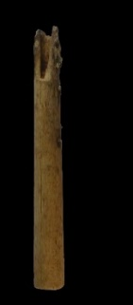
Avgvsta Emerita
(Consorcio Mérida)
Características: mango de sección circular que se va engrosando a medida que nos acercamos al final. En la parte superior se conserva el hueco donde se insertaba la espiga y restos de clavos que lo sujetaban. Mide 16 cm de longitud y 1,3-1 cm de ancho.
Área de hallazgos en Hispania: Avgvsta Emerita (Mérida).
Área de dispersión: No conocemos el mismo modelo.
Cronología: I –III d.C.

• B.XVIII.A.2 – De sección plana
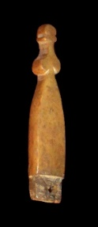
Italica
(M. Sevilla)
Características: Mango de hueso de sección aplanada, rebajada en la parte inferior donde se insertaba el espejo. Quedan las huellas de los clavos que lo fijaban. La parte superior, labrada, remata en forma semi-abalaustrada.
Área de hallazgos en Hispania: Italica, Santiponce, Sevilla)
Área de dispersión: No conocemos.
Cronología: Época romana sin preciar.

▪ B.XVIII.B – Decorados.
• B.XVIII.B.1 – Estrechos.
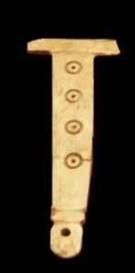  1 - Carmo  (M.A. Sevilla.) | 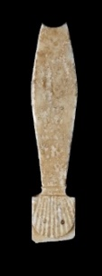  2 -Caesaravgvsta  (M.Foro-teatro Zaragoza)
Características: Mango de hueso de sección aplanada, con decoración a base de círculos incisos o líneas. Los hay de diferentes modelos, dado que se trata de piezas realizadas para cada objeto concreto. El de Carmona presenta un tope en la parte superior donde se insertaba el óvalo del espejo; el asidero, decorado con círculos incisos, se estrecha ligeramente hacia el fondo, para rematar en bola con orificio para colgar. Mientras que el recogido en Zaragoza, es de sección plana, adoptando la forma de tonel, para terminar en una base cuadrangular. Está decorado mediante líneas serpenteantes que se adaptan a la figura.
Área de hallazgos en Hispania: Carmo (Carmona, Sevilla), Caesaravgvsta (Zaragoza).
Área de dispersión: Con ciertas similitudes en Nîmes (Francia).
Cronología: Béal fecha este modelo en el siglo I d.C.

• B.XVIII.B.2 – Anchos
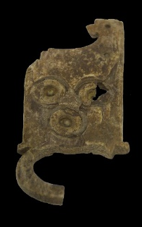
1 - Tolegassos
(MAC Girona)
Características: Se trata de una placa rectangular amplia labrada con círculos concéntricos e incrustaciones de bronce. La parte superior está fragmentada, apreciándose parte del hueco donde debía incrustarse el espejo. La parte inferior, en forma de arco, conforma un semicírculo calado.
Área de hallazgos en Hispania: Villa de Tolegassos (Viladamat, Girona).
Área de dispersión: No conocemos con las mismas características.
Cronología: La pieza de Tolegassos se fecha entre la segunda mitad avanzada del siglo II y la 2ª mitad del III d.C.

Análisis:
Los espejos desde siempre se han relacionado con los instrumentos pertenecientes al mundus mulieribus. Los espejos artificiales más primitivos proceden de Turquía. Datan aproximadamente del año 6200 a.C, estaban elaborados en obsidiana pulida. La aparición de los modelos metálicos se localiza en Irán, en torno al año 4000 a.C. Desde este punto se van a extender hacia Egipto durante el Imperio medio. A partir del I milenio se expanden por todo el Mediterráneo, llegando a Grecia, Etruria y Roma. Los primeros espejos manufacturados se empezaron a elaborar en materiales como cobre, ploma o bronce.
El uso frecuente del espejo en época romana está bien recogido por las fuentes clásicas. En ellas se pone de manifiesto el uso que se les otorgaba a estos objetos, principalmente entre las mujeres, siendo empleado por los hombres, aunque no era bien visto. Había varios modelos de espejos, desde los muy grandes, que se colocaban en la pared, pasando por los que se colocaban en cajitas, los más comunes, los de mano, que son los que a nosotros nos afectan. El speculum consta de dos partes: la parte propiamente dicha (donde se refleja la imagen) y el mango.
El cabo de los espejos de mano podía ser de metal, marfil, hueso o madera; con toda probabilidad este último era el que más se utilizaba, dada la popularidad que adquirió este objeto entre la población romana. La empuñadura más frecuente tenía forma abalaustrada, muy común, como recoge Jiménez en el siglo I d.C. La sección más usual suele ser circular, encontrándose algunos con forma aplanada. La longitud suele estar entre 7 y 13 cm., existiendo algunos de mayor tamaño. Junto a los mangos sencillos también los había más elaborados en los que se labraban figuras (humanas o animales). La unión con el espejo podía ser mediante ensamblaje del cuerpo del espejo en el mango, o bien a través de abrazaderas triangulares situadas en la parte superior del mismo.
Resulta complicado diferenciar los mangos de los espejos, si no conservan huellas del metal. En Hispania hemos recogido una serie de piezas que por sus características consideramos que podrían incluirse entre estas empuñaduras. Nos plantean dudas la pieza emeritense y la de Italica, que podrían incluirse entre mangos con una función distinta; sin embargo por las características que presentan, pensamos que pueden haber funcionado como asiderso de espejos de mano. El muestrario hispano es reducido. Si aceptamos los modelos AXVIII A.1 y 2 como cabos de espejo, tendríamos modelos lisos y decorados como con un ornato simple. Podemos decir que la presencia de estas piezas, en el suelo peninsular es prácticamente testimonial según los elementos recogidos. La ausencia en el muestrario de piezas óseas, en la península ibérica, es posible que se deba a que hayan pasado desapercibidas al confundirlas con empuñaduras de otros utensilios (estiletes, bisturíes, etc.). La existencia de cabos de madera, material perecedero, también puede ser un hándicap que desvirtúe la presencia de estos objetos en el repertorio hispano. De hecho, en la península ibérica hay un buen elenco de espejos metálicos. La mayoría de los mangos recogidos en suelo ibérico aparecen en núcleos urbanos, salvo el adquirido en la villa de Tolegassos. Priman los de sección aplanada sobre los circulares.
La cronología de estas piezas, pensamos que deben situarse en función de las unidades estratigráficas en las que aparece. Hasta el momento, los cabos recogidos se sitúan entre los siglos I y III d.C. Si bien, como afirma Jiménez, “la mayoría de estos espejos se produjeron entre los siglos I y II d.C., alcanzando algunos hasta el siglo IV d.C”.

Consorcio Mérida, nº inv. 8063/161/10.
Béal 1984: 105, lám. 21, nº 381.
Casas i Genover 1989: 161. Casas-Soler 2003: 264, fig. 181.
Para profundizar sobre este tema ver el trabajo de Jiménez Melero 2011: 75 -78 y 274-301.
Ov. Ars Am., III, 135-136 y 680-681. Id., Am. I, 14, 36-38 y 305-308. Plaut., Mostell, 248-255. Sen, QNat., I, 17, 5-10.
Jiménez 2011: 287.
Jiménez 2011: 289.
Jiménez 2011: 283.

